京津城际（动车组）乘服员高薪火热招聘中。。。。。。

2008年8月1日，我国第一条具有自主知识产权、具有国际一流水平的高速城际铁路——京津城际铁路正式开通运营。京津城际高速铁路由北京南站始发，终点站为天津站，正线全长115.2公里，总投资133.24亿元。京津城际铁路是连接北京与天津的全国第一条城际间高速铁路。大大促进了京津优势互补，推动京津两市加快发展。
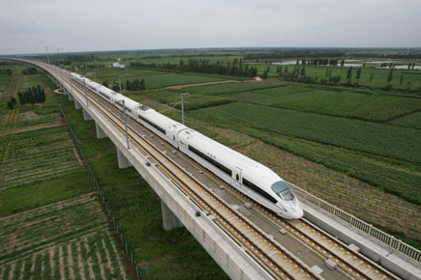
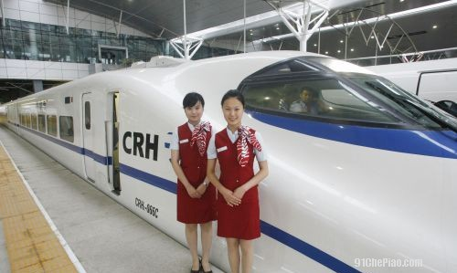


*工作事宜*
- 引导旅客入座；
- 回答旅客咨询；
- 清理和维护车厢卫生。
*基本要求*
- 女性，身高1.60米以上，年龄16-30周岁；
- 五官端正，形象气质中等或中等以上；
- 讲究礼仪，会说普通话；
- 身体健康，能吃苦耐劳，工作责任心强；
- 敬业精神好，团结协作能力强。
*工作时间* 每天7-8个小时
*待遇 *
（综合待遇2500-3500元/月）
- 试用期两月，基本工资1800-2100元/月；试用期满，基本工资为2100元/月；
- 加班按照50-70元/次计算（4-7小时）；
- 免费提供住宿；有满勤奖；二月后上五险；
- 每年有两次加薪机会（四月、十月；具体按照国家铁路部门具体规定执行）
联系方式:18920353093
报名者请携带个人身份证（正反面）、一寸免冠照片四张，招满为止！速速报名！！！！！
报名地址:天津市南开区南马路如意大厦

